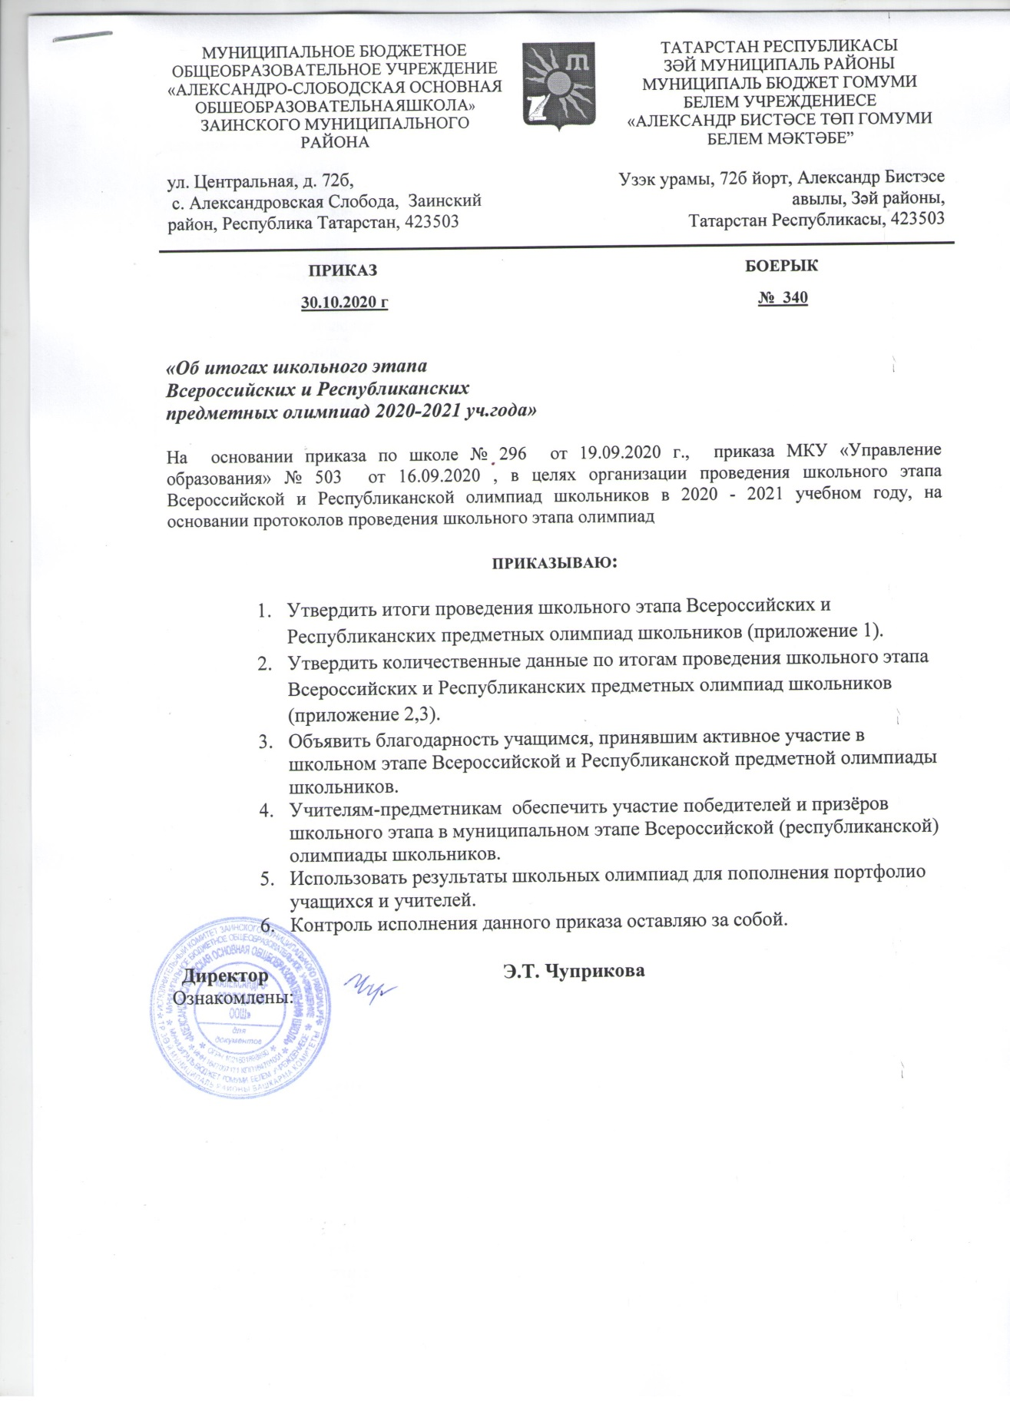
Приложение 1 к приказу № 340 от 30.10.2020 г
Английский язык
№ п/п | Ф.И. участника олимпиады | Класс | Статус | ФИО учителя
1 | Шаяхметов В. | 5 | победитель | Рахматулина Л.А.
Астрономия
№ п/п | Ф.И. участника олимпиады | Класс | Статус | ФИО учителя
1 | Сорокина В. | 4 | победитель | Зайцева В.Т.
2 | Зайцева А. | 5 | победитель | Варламова Т.А.
3 | Шаяхметов В. | 5 | победитель | Варламова Т.А.
4 | Совенков М. | 6 | победитель | Варламова Т.А.
5 | Гречко Е. | 6 | победитель | Варламова Т.А.
6 | Сорокина Д. | 6 | победитель | Варламова Т.А.
Биология
№ п/п | Ф.И. участника олимпиады | Класс | Статус | ФИО учителя
1 | Шаяхметов В. | 5 | победитель | Леонтьева Н.В.
2 | Сомов Т. | 5 | призер | Леонтьева Н.В.
3 | Гречко Е. | 6 | победитель | Леонтьева Н.В.
4 | Совенков М. | 6 | победитель | Леонтьева Н.В.
5 | Волощенко К. | 8 | победитель | Леонтьева Н.В.
6 | Синицын Д. | 8 | призер | Леонтьева Н.В.
7 | Ионова О. | 9 | победитель | Леонтьева Н.В.

География
№ п/п | Ф.И. участника олимпиады | Класс | Статус | ФИО учителя
1 | Гречко Е. | 6 | призер | Леонтьева Н.В.
2 | Сорокина Д. | 6 | призер | Леонтьева Н.В.
3 | Носова В. | 6 | победитель | Леонтьева Н.В.
4 | Ионова А. | 9 | призер | Леонтьева Н.В.
5 | Ионова О. | 9 | победитель | Леонтьева Н.В.

Геология
№ п/п | Ф.И. участника олимпиады | Класс | Статус | ФИО учителя
1 | Волощенко К. | 8 | победитель | Леонтьева Н.В.
2 | Багрова А. | 9 | призер | Леонтьева Н.В.
3 | Ионова О. | 9 | победитель | Леонтьева Н.В.

История Татарстана
№ п/п | Ф.И. участника олимпиады | Класс | Статус | ФИО учителя
1 | Багрова А. | 9 | призер | Золотарев В.А.

История
п/п | Ф.И. участника олимпиады | Класс | Статус | ФИО учителя
1 | Шаяхметов В. | 5 | победитель | Золотарев В.А.
2 | Совенков М. | 6 | победитель | Золотарев В.А.
3 | Сарыков Э. | 7 | победитель | Золотарев В.А.
4 | Синицын Д. | 8 | победитель | Золотарев В.А.
5 | Багрова А | 9 | победитель | Золотарев В.А.

Искусство (МХК)
№ п/п | Ф.И. участника олимпиады | Класс | Статус | ФИО учителя
1 | Зайцева М | 5 | победитель | Галямова В.Е.
2 | Сорокина Д. | 6 | победитель | Галямова В.Е
3 | Комиссарова Д. | 8 | победитель | Жулева Т.М.
4 | Ионова О. | 9 | победитель | Жулева Т.М.

Литература
№ п/п | Ф.И. участника олимпиады | Класс | Статус | ФИО учителя
1 | Гречко Е. | 6 | победитель | Жулева Т.М.
2 | Совенков М. | 6 | призер | Жулева Т.М.
3 | Комиссарова Д. | 8 | победитель | Галямова В.Е.
4 | Ионова О. | 9 | победитель | Жулева Т.М.

Математика
№ п/п | Ф.И. участника олимпиады | Класс | Статус | ФИО учителя
1 | Сорокина В. | 4 | победитель | Зайцева В.Т.
2 | Зайцева А. | 5 | победитель | Варламова Т.А.
3 | Шаяхметов В. | 5 | призер | Варламова Т.А.
4 | Гречко Е. | 6 | победитель | Варламова Т.А.
5 | Совенков М. | 6 | победитель | Варламова Т.А.
6 | Ионова О. | 9 | призер | Варламова Т.А.

ОБЖ
№ п/п | Ф.И. участника олимпиады | Класс | Статус | ФИО учителя
1 | Основин М. | 4 | победитель | Зайцева В.Т.
2 | Танчук А. | 3а | победитель | Мещерова В.А.
3 | Варламов А. | 3 | победитель | Танчук Е.Н.
4 | Зайцева А. | 5 | победитель | Хадиуллин Н.Н.
5 | Совенков М. | 6 | победитель | Хадиуллин Н.Н.
6 | Сарыков Э. | 7 | победитель | Хадиуллин Н.Н.
7 | Синицын Д. | 8 | победитель | Хадиуллин Н.Н.
8 | Гилязеев В. | 9 | победитель | Хадиуллин Н.Н.

Обществознание
№ п/п | Ф.И. участника олимпиады | Класс | Статус | ФИО учителя
1 | Шаяхметов В. | 5 | победитель | Золотарев В.А.
2 | Совенков М. | 6 | победитель | Золотарев В.А.
3 | Сарыков Э. | 7 | победитель | Золотарев В.А.
4 | Синицын Д. | 8 | победитель | Золотарев В.А.
5 | Багрова А. | 9 | победитель | Золотарев В.А.

Право
№ п/п | Ф.И. участника олимпиады | Класс | Статус | ФИО учителя
1 | Комиссарова Д. | 8 | победитель | Золотарев В.А.
2 | Ионова О. | 9 | победитель | Золотарев В.А.

Русский язык
№ п/п | Ф.И. участника олимпиады | Класс | Статус | ФИО учителя
1 | Маркова А. | 4 | победитель | Зайцева В.Т.
2 | Сорокина В. | 4 | призер | Зайцева В.Т.
3 | Зайцева А. | 5 | призер | Чуприкова Э.Т.
4 | Шаяхметов В. | 5 | победитель | Чуприкова Э.Т.
5 | Сарыков Э. | 7 | победитель | Галямова В.Е.
6 | Багрова Е. | 8 | победитель | Галямова В.Е.
7 | Ионова О. | 9 | победитель | Жулева Т.М.

Татарский язык
№ п/п | Ф.И. участника олимпиады | Класс | Статус | ФИО учителя
1 | Маркова А. | 4 | победитель | Зайцева В.Т.
2 | Сорокина В. | 4 | призер | Зайцева В.Т.
3 | Каплина Н. | 4а | победитель | Хадиуллина Р.Х.
4 | Сорокина Д. | 6 | победитель | Хадиуллина Р.Х.

Технология
№ п/п | Ф.И. участника олимпиады | Класс | Статус | ФИО учителя
1 | Шаяхметов В. | 5 | победитель | Хадиуллин Н.Н.
2 | Совенков М. | 6 | победитель | Хадиуллин Н.Н.
3 | Сарыков Э. | 7 | победитель | Хадиуллин Н.Н.
4 | Волощенко К. | 7 | победитель | Галямова В.Е.

Физкультура
№ п/п | Ф.И. участника олимпиады | Класс | Статус | ФИО учителя
1 | Зайцева А. | 5 | победитель | Хадиуллин Н.Н
2 | Волощенко К. | 8 | победитель | Хадиуллин Н.Н
3 | Гилязеев В. | 9 | победитель | Хадиуллин Н.Н

Экология
№ п/п | Ф.И. участника олимпиады | Класс | Статус | ФИО учителя
1 | Шаяхметов В. | 5 | победитель | Леонтьева Н.В.
2 | Гречко Е. | 6 | призер | Леонтьева Н.В.
3 | Совенков М. | 6 | победитель | Леонтьева Н.В.
4 | Ионова О. | 9 | победитель | Леонтьева Н.В.
леся
Экономика
№ п/п | Ф.И. участника олимпиады | Класс | Статус | ФИО учителя
1 | Сомов Т. | 5 | призер | Золотарев В.А.
2 | Шаяхметов В. | 5 | победитель | Золотарев В.А.
3 | Совенков М. | 6 | победитель | Золотарев В.А.
4 | Сарыков Э. | 7 | победитель | Золотарев В.А.
5 | Дубинин Д. | 8 | победитель | Золотарев В.А.
6 | Багрова А. | 9 | победитель | Золотарев В.А.

Приложение 2.
Количественные данные
по итогам проведения школьного этапа Всероссийской и Республиканской олимпиад школьников 2020 - 2021 учебный год
МБОУ «Александро- Слободская ООШ»

№ | Наименование предмета | Количество участников школьного этапа
 | Экология | 16
 | Математика | 17
 | История | 10
 | География | 18
 | Английский язык | 18
 | Биология | 18
 | Физика | 10
 | Русский язык | 17
 | Экономика | 12
 | Искусство (МХК) | 17
 | ОБЖ | 27
 | Химия | 18
 | Немецкий язык | 0
 | Информатика и ИКТ | 2
 | Обществознание | 11
 | Физическая культура | 17
 | Технология | 15
 | Литература | 12
 | Право | 6
 | Астрономия | 18
Всего человеко-олимпиад |  | 201
Всего человек  (1 ребёнок учитывается 1 раз, указать фамилию и предметы) |  | 39
Количество обучающихся, участвовавших в 2-х или более олимпиадах |  | итого (мальчики/девочки)  31( 14/17)

Приложение 3.
Количественные данные
по итогам проведения школьного этапа
Республиканской Олимпиады школьников в 2020 - 2021 учебном году
МБОУ «Александро-Слободская ООШ»
№ | Наименование предмета | Количество участников школьного этапа
 | Русский язык для учащихся школ с родным (нерусским) языком обучения | -
 | Русская литература для учащихся школ с родным (нерусским) языком обучения | -
 | Геология | 7
 | История Татарстана и татарского народа | 4
 | Татарский язык для учащихся школ с татарским языком обучения | -
 | Татарская литература для учащихся школ с татарским языком обучения | -
 | Татарский язык для учащихся татар школ с русским языком обучения | -
 | Татарская литература для учащихся татар школ с русским языком обучения | -
 | Татарский язык для учащихся русскоязычных групп школ с русским языком обучения | 13
Всего человеко-олимпиад |  | 24
Всего человек  (1 ребёнок учитывается 1 раз, указать фамилию и предметы) |  | 17
Количество обучающихся, участвовавших в 2-х или более олимпиадах |  | Итого (мальчики/девочки)  5 (1/4)

